1.sz.melléklet

### A 2016. évi közterület-használati díjak mértéke

|  |  |  |
| --- | --- | --- |
| S.sz. | Megnevezés | Díjtételek |
| 1.  1.a.  b.  c. | Önkormányzati tulajdonban lévő hirdetőtáblák bérleti díja  Egész évre szóló kérelem esetén  Szezonban (május 1-szeptember 30-ig)  Szezonon kívül: | 2407 Ft/ m2/hó  4212 Ft/ m2/hó  2500 Ft/ m2/hó |
| 2.a. | Közterületbe nyúló üzlethomlokzat, üzleti előtető, ernyőszerkezet | 145 Ft/ m2/hó |
| 2.b. | Árusító és egyéb pavilon: |  |
|  | egész éven át nyitva tartó, alapellátást szolgáló /élelmiszer, iparcikk/ szolgáltatás | 187 Ft/ m2/hó |
|  | alapellátást szolgáló, idény jelleggel nyitva tartó /élelmiszer, iparcikk/ szolgáltatás | 270 Ft/ m2/hó |
|  | egész éven át nyitva tartó egyéb /vendéglátó, divat, hírlap, ajándék/ szolgáltatás | 436 Ft/ m2/hó |
| 2.c | Taxi és fogatolt jármű álláshelye | 2884 Ft/ m2/hó |
| 2.d | Egyéb gépkocsi, erőgép, munkagép, munkaeszköz | 3548 Ft/ m2/hó |
| 2 e | Önálló hirdető berendezés:  1 m2 nagyságig  1 m2 nagyságot meghaladóan, minden további megkezdett m2- után  Talajhoz nem rögzített mobiltábla  ½ m2.ig:  Max.1 m2-ig:  e.pont esetében november 1-től március 31-ig ezen összegek 50%-a fizetendő. | 2293 Ft/hó  1500 Ft/ m2/hó    1245 Ft/hó  2085 Ft/hó |
| 2.f | Építési munkával kapcsolatos építőanyagok és törmelékek:   * lakásépítésnél és felújításnál * egyéb építési munkánál   ezen pontok esetében, ha az időtartam 1 hónapot meghaladja, minden megkezdett további hónap díja 100%-kal emelt összeg | 109 Ft/ m2/hó  239 Ft/ m2/hó |
| 2.g | Idény jellegű árusítás:   * alkalmi árusítás és mozgó árusítás * javító, szolgáltató tevékenység | 477 Ft/ m2/hó  187 Ft/ m2/hó |
| 2.h | Kiemelt területek közterülettel érintett Gyógyfürdő tér 7 és 11. szám alatti pavilonsor és a „Termáltó és Ökopart” területe-használati díj:  Szezonban (május 01.-szeptember 30.)  Szezonon kívül:  Egész évben (12 hónap) | 508 Ft/ m2/hó  446 Ft/ m2/hó  3029 Ft/ m2/év |
| 2.i. | Bodahegyi úti pavilonsor  Szezonban (május 01.-szeptember 30.)  Szezonon kívül:  Egész évben (12 hónap) | 353 Ft/ m2/hó  311 Ft/ m2/hó  2106 Ft/m2/év |
| 2.j. | Kiállítás és vásár:   * alkalmi vásár * céllövölde, egyéb mutatványos tevékenység * sport, kulturális és turisztikai rendezvény | 249 Ft/ m2/nap  389 Ft/ m2/nap  119 Ft/ m2/nap |
| 2.k | Közhasználatra át nem adott önkormányzati terület  időleges használata | 62 Ft/ m2/nap |
| 2.l | Kocsibejáró díja:  kocsibejáró díja a6/1988.(III.31.)ör. 18/A.§. /4/ pontja szerint: | 166 Ft/ m2/nap |
| 2.m | Filmforgatás  a) díszburkolattal ellátott, illetve kiemelt közterületen:  - forgatási helyszín  - technikai kiszolgálás  - stáb parkolás  b) nem díszburkolattal ellátott és nem kiemelt közterületen:  - forgatási helyszín  - technikai kiszolgálás  - stáb parkolás | 519 Ft./m2/nap  207 Ft./m2/nap  207 Ft./m2/nap  207 Ft./m2/nap  156 Ft./m2/nap  104 Ft./m2/nap |
| 2.n | Egyéb a fentiekben fel nem sorolt kategória | 239 Ft/m2/nap |
| 2.o. | A Zalakarosi Turisztikai Nonprofit Kft. által szervezett rendezvény | 47 Ft/m2/nap |
| 3.[1] | Anyakönyvi szertartás közterületen való megtartása | 10.000 Ft |

A közterület-használati díjak az Áfa mentesek.

**2. sz melléklet:**

Önkormányzati tulajdonban lévő közterületi hirdető-berendezések és méretei:

- Fő út-Zrinyi utcai zalakomári elágazó 6 db …6 m2 méretű tábla.

- Bodahegyi út - Termál utca elágazás 6 db …1m2 méretű tábla

- Panoráma utca - Termál utca kereszteződés 6…db …1 m2 méretű tábla

- Termál utca – Park utca kereszteződés 6 db. 1 m2 méretű tábla

- Park utca – Zalagyöngye utca elágazás 3 db. 1 m2 méretű tábla

- Termál utca páros oldal, Árpád szoborral szemben 2 db. 1 m2 méretű tábla.

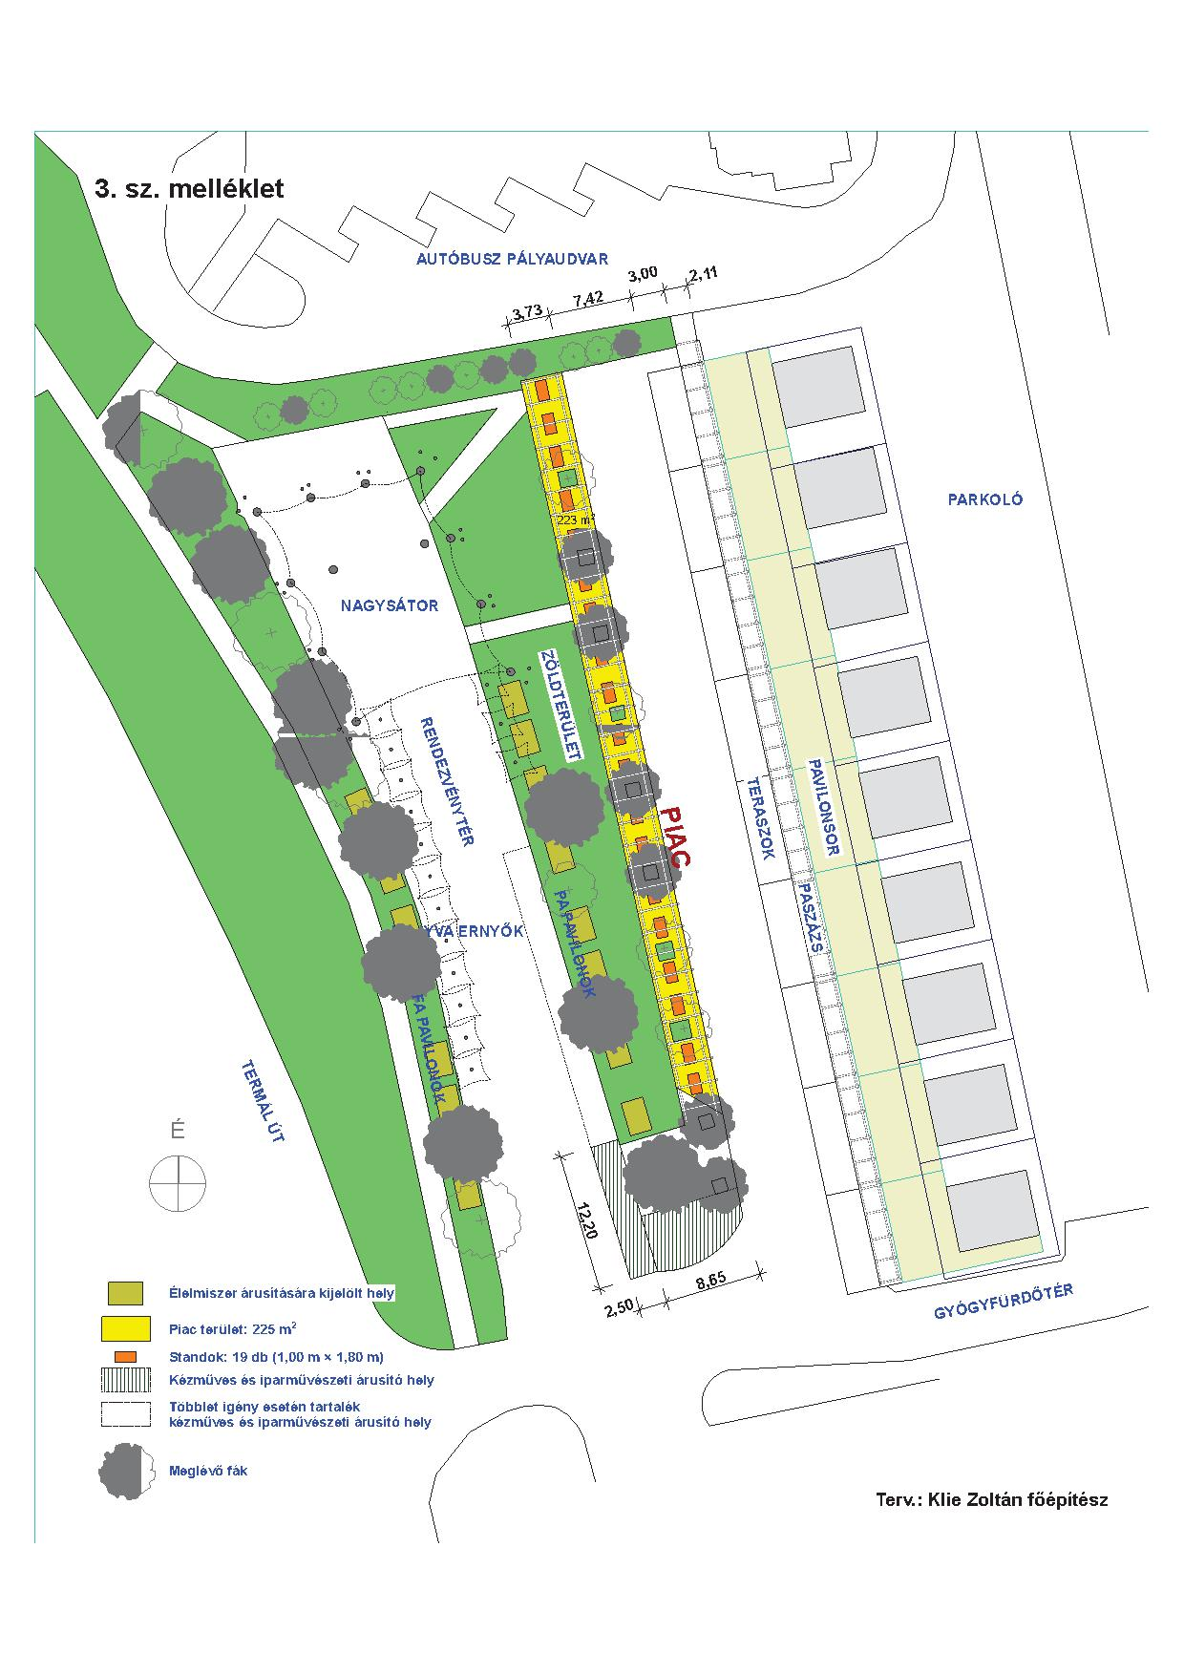

**2. számú melléklet**

**4. számú melléklet**

Egységes táblák előírásai:

Anyaga: 10 mm-es, kültéri habosított PVC ,Alumínium szendvicslemez (pl.: dimond)

2 mm-es alumínium lemez ,duplán érhajlított, interezett alu. lemez

Formátum tartalma:

***5. számú melléklet***

közterület-használati ENGEDÉLY KÉRELEM

1. Kérelmező neve (cégneve):………......……………………………………………………

Lakcíme (székhelye, telephelye): ………..……………………….………………………

Levelezési címe: ……………………………………………………………………….....

Telefonszáma:…………………………………………..

E-mail címe: ……………………………………………

2. Közterület-használat célja: …………………………………………………………………….

………………………….……………………………………………………………………………...

3. Közterület-használat időtartama (kezdő és befejező időpontja): …………………………………

……………………………………………………………………………………………………….

4. Közterület-használat módja, kihelyezésre kerülő tárgyak pontos leírása: …..……………………

……………………………………………………………………………………………………

…………………………………………………………………………………………….……..

5. Igénybe venni kívánt közterület pontos meghatározása (egyértelmű leírás vagy helyszínrajz), mértéke (m2-re kerekítve): ……………………………………………………………………….

..…………………………………………………………………………………………………

6. A közterület-használati engedélyben foglalt kötelezettségek teljesítéséért felelős személy megnevezése, lakcíme, telefonszáma, személyi adatai:………………………………………….

…………………………………………………………………………………..………………..

A kérelemhez mellékelni kell:

- a kérelmező által folytatni kívánt tevékenységre jogosító okirat egyszerű másolatát;

- hatósági engedélyek, szakhatósági hozzájárulások másolatát (jogszabályban megjelölt kereskedelmi és vendéglátó tevékenységhez a jegyző által kiadott működési engedélyt, élelmiszerekkel kapcsolatos kereskedelmi és vendéglátó tevékenységhez az ÁNTSZ, illetve a MgSZH engedélyét);

- a kiemelt közterületeket érintő előkertek, üzletként működő pavilonok, árusító és egyéb fülkék esetén színes fotómontázs, vagy látványterv.

Nyilatkozat:

Kijelentem, hogy az önkormányzattal szemben közterület-használati díjtartozásom, köztartozásom vagy polgárjogi megállapodásból eredő egyéb tartozásom nincs, vagy az önkormányzati reklámgazdával szemben közterület-használati díjtartozásom nincs.

Kijelentem, hogy Zalakaros Város Önkormányzat Képviselőtestületének a közterület használatáról és táblák, feliratok, plakátok elhelyezésének szabályozásáról szóló 15/2016. (VI.30.) számú rendeletében foglaltakat ismerem, az abban foglaltakat a közterület-használati engedély kiadása esetén magamra nézve kötelezőnek ismerem el, a közterület-használati díj fizetését vállalom.

Büntetőjogi felelősségem tudatában kijelentem, hogy az általam közölt adatok a valóságnak megfelelnek.

Zalakaros, ………………. év …………………hó ………………..nap

………………………………………..

kérelmező aláírása, cégszerű bélyegző helye

1. Kiegészítette a 4/2017. (II. 10.) Ör. 1 §. Hatályos 2017. február 11. naptól.